

**MAESTRÍA: EN ADMINISTRACIÓN Y POLÍTICAS PÚBLICAS**

**GRUPO: EN LÍNEA.**

**ASESOR: DRA. LUCIA GUADALUPE ALFONSO ONTIVEROS.**

**MATRÍCULA: 20150791**

**ALUMNO: DANIEL SÁNCHEZ RODRÍGUEZ.**

**ACTIVIDAD 4: CUADRO ESQUEMÁTICO.**

**FECHA: 8 DE DICIEMBRE DE 2015.**

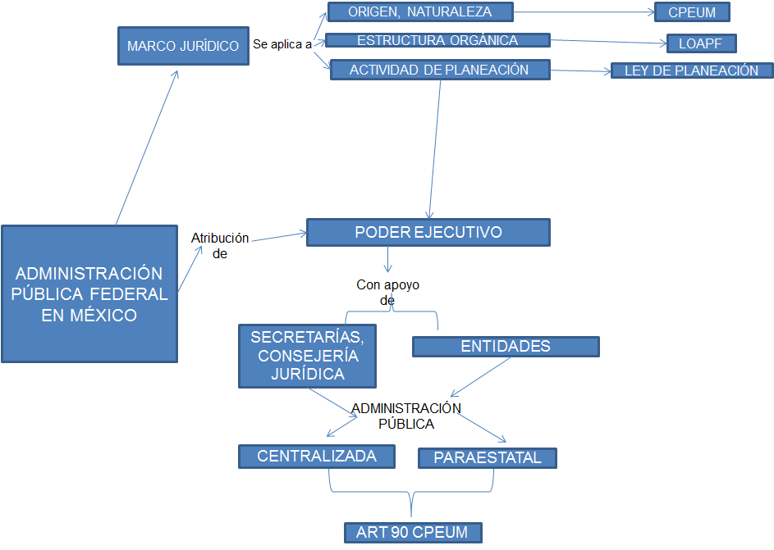

**FUENTES CONSULTADAS.**

1. MORENO RODRIGUEZ, RODRIGO. 1980. LA ADMINISTRACIÓN PÚBLICA FEDERAL EN MÉXICO. UNAM. MÉXICO.